EXAMEN DE CRUSTACEOS I Mejoramiento
FIMCM-ACUICULTURA NOMBRE:
Febrero 2010 NOTA: /100 puntos
Escoja las alternativas ciertas según la técnica usada en los laboratorios de camarón, que se presentan en la siguiente tabla. Y ponga en la columna en blanco la respectiva respuesta que usted estime conveniente. 60 puntos
1.- Para seleccionar el terreno como el mejor sitio para el laboratorio se requiere una altura sobre el nivel del mar de:
a) 3-5 mts b) 2-6 mts. C)3-6 mts d).- 2-5 mts. E) 4-7 mts.
2.- La temperatura del agua de mar debe estar en el rango de:
a)26-31ºC B) 25-32ºC C)25-31ºC, D)26-32ºC E) 26-33ºC
3) El Ph. estará en los rangos de:
a) 6-8.2 b)7.8-8.2 c) 7-9 d) 8-12 e) 8.8-9.8
4.- El nivel de seguridad del Hierro es:
a) 15 ppb b) 20 ppb c) 25 ppb. D) 30ppb. E) 35 ppb.
5.- Para los herbicidas el nivel de seguridad es de mg/L:
a) 0,03-400 b)0,05-500 c) 0,05- 300 d) 0,06- 500 e) 0,07-800
6.- El área de maduración necesita re-cambiar su volumen /día de agua en:
- 2,5 veces b)2 veces c) 3 veces d)1 vez e)1,5 veces
7.-La ranuras de las puntas de extracción de agua de mar tienen el ancho de:
a) 2mm b) 1,5 mm c) 1 mm d) 3mm. e) 2,5 mm.
8. La tubería de conducción tienen una presión en pulgadas de servicio de:
a) 60 psi b) 90 psi c) 80 psi d) 70 psi. E) 100 psi.
9.- La bomba de extracción tendrá una capacidad de succión de:
a) 2000 gpm b) 3000 gpm c) 1000 gpm d)2500 gpm e) 1500 gpm
10.- losa tanques de maduración tendrán una pendiente del:
a) 3% b) 4 % c)2% d) 2,5 % e) 3,5%
11.- El recambio optimo de la columna de agua en larvicultura se usara el sistema:
a)tubo y malla en superficie b) tubo de fondo c)mallas d) vasos comunicantes
12.- El parámetro mas importante en los laboratorios es:
a) Oxigeno b) Nitratos c) Nitratos d) Ph. E) temperatura
13.- Los calentadores de agua cuantos KVA al día consumen:
a) 20-30 b)10-20 c)10-15 d) 15-20 e) ninguno
14.- Las puntas una vez instaladas tienen una perdida teórica en arena gruesa de:
a)0.8 metros b)1,5 metros c) 1,0 metros d) 2 metros
15.- El sistema de Foster y Lucas sirve en la columna de agua de los raceways para:
a) flujo simple b) flujo laminar c) homogenización d) recambio de agua
16.- cual de las respuesta no es fuente de producción de oxigeno en los tanques
a)fotosíntesis b) difusión de atmosfera c) medios mecánicos e) materia orgánica
17.- Cual es el tipo de aireador que no aplica al sistema de calidad en larvicultura
a) gravedad b)superficie c) compresor d)turbina
18.- El requerimiento de aire en larvicultura por millón de Pls es de:
a) 1-4 m³ b) 2-4 m³ c) 2-3m³ d) 1- 3 m³ e) ninguno
19.- la velocidad del aire en la tubería de distribución es del rango de:
a)6-9 m/s b) 6-8 m/s c) 5-8 m/s d) 4-8 m/s e) 5-9 m/s
20.- El tamaño de burbuja que permite romper la cohesión molecular en la columna de agua es de: a) 3 mm b) 2mm c) 4mm d)1mm e) 2,5 mm

B) completar en las zonas en blanco (con numero) los elementos que faltan al sistema de funcionamiento del laboratorio de larvas. 15 puntos
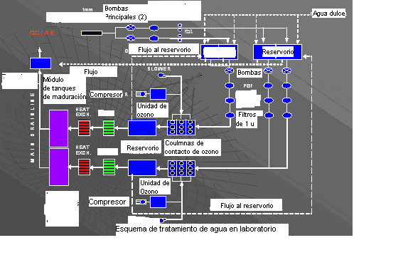
C) Enumere 5 pasos para instalar en esta playa las puntas para extraer agua de mar.10 puntos
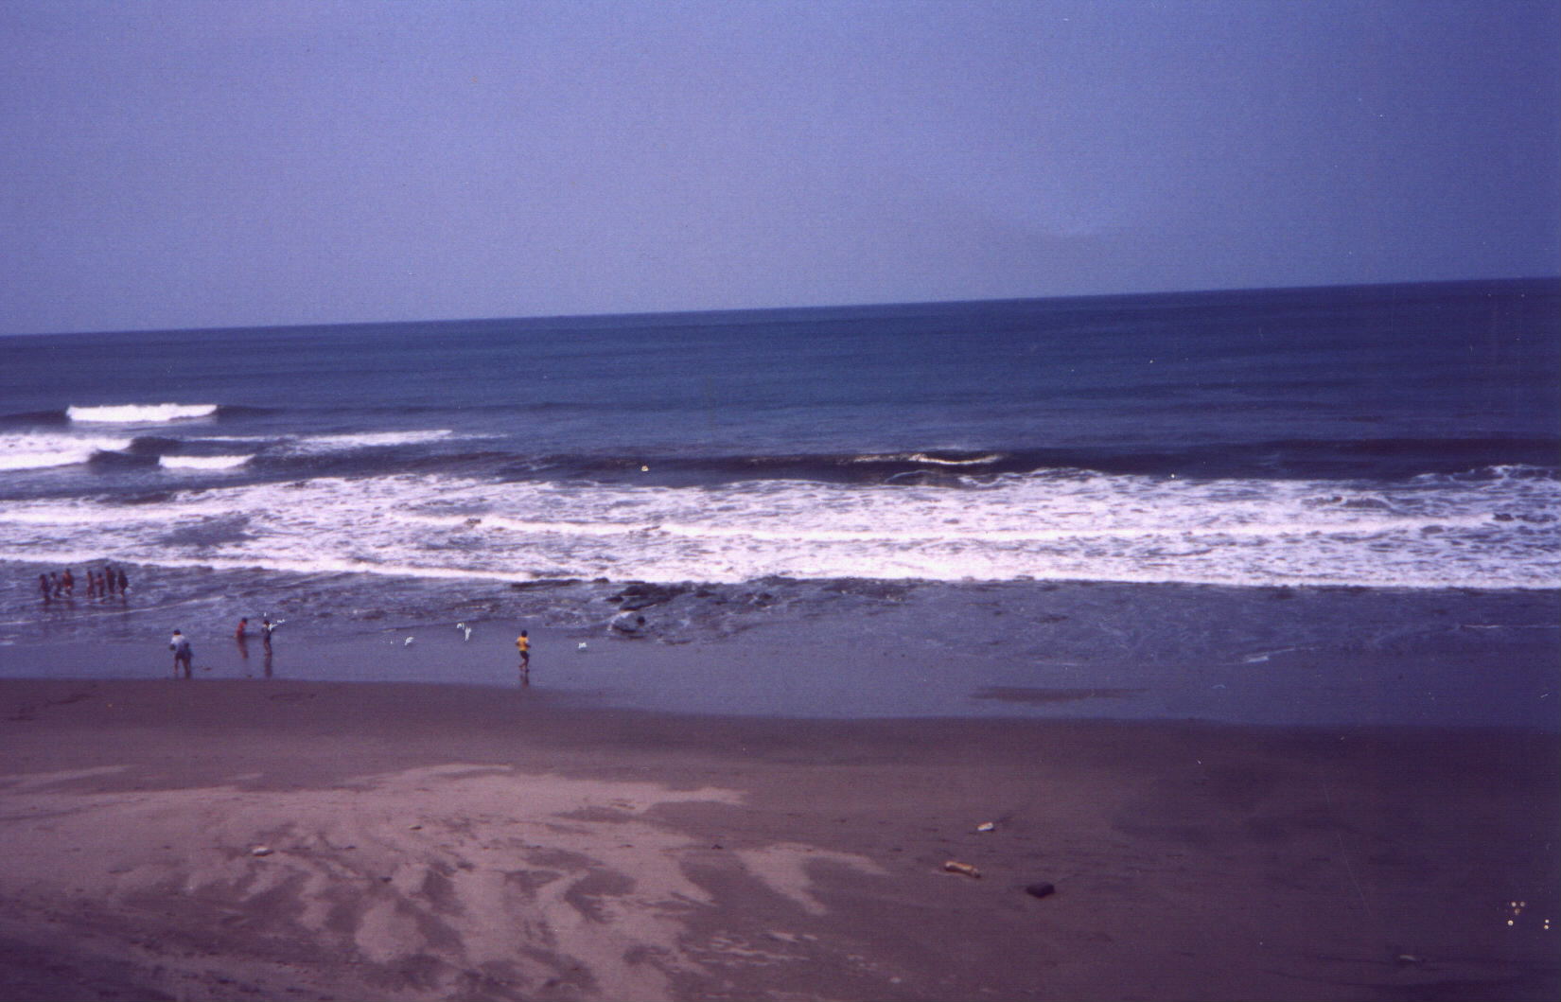
1.-------------------------------------------- 2.--------------------------------------------
3.-------------------------------------------- 4.-------------------------------------------
5.--------------------------------------------

D) En este tanque de aclimatación de postlarvas realice los cambios necesarios para una buena homogenización de la columna de agua.(Dibuje y explique) 15 puntos

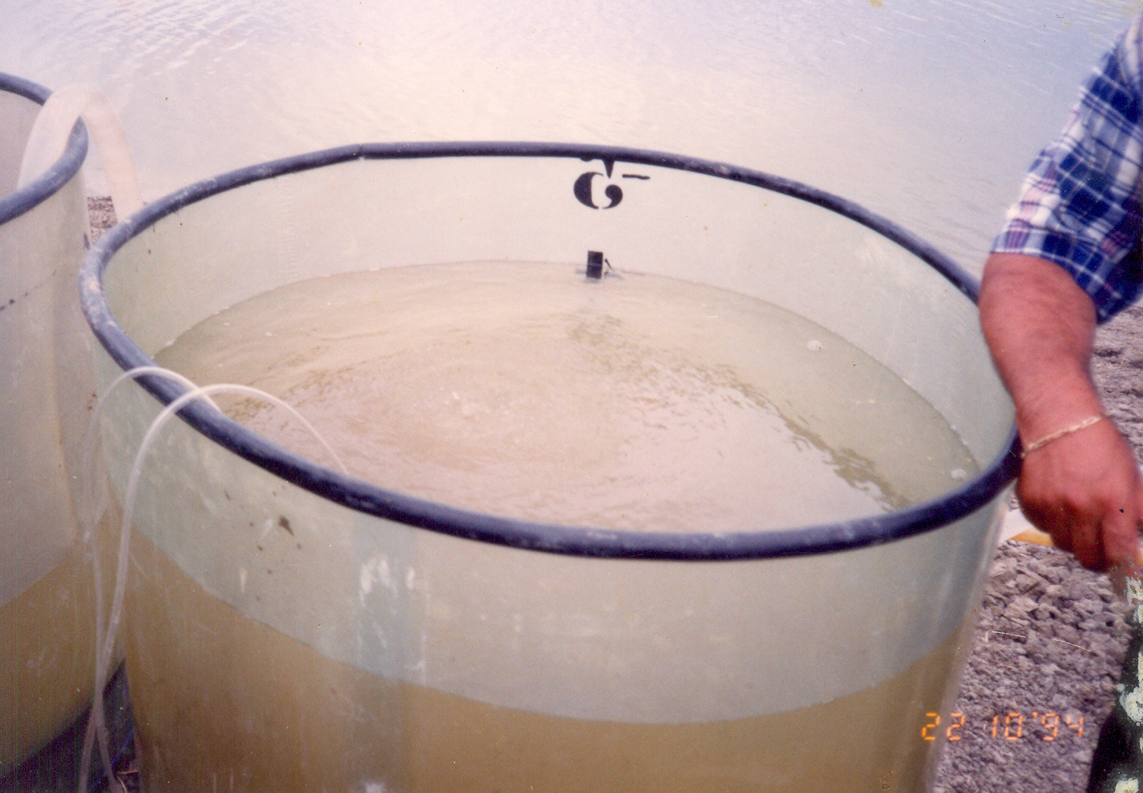

Firma:

